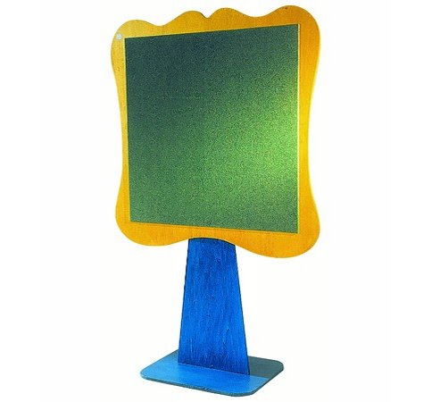
Descrizione:
Bacheca. Struttura fantasia in legno colorato. Parte
interna in sughero. Dimensione 120x150x25 cm.
Categoria: Lavagne/Bacheche/Teli per
proiezione
Codice: LB04001

